3.15新龙小一班今日动态
一、来园情况
现在小朋友们都能自己走进教室，洗手喝牛奶，非常棒哦！好天我们8点25就要户外啦，记得准时入园哦！来晚了也可以去操场找我们。

二、户外活动
会今天我们准时开展户外啦，很多小朋友都愿意拿取器材并进行摆放哦，其中能积极参与活动，并尝试跳、钻、爬的小朋友是：赵翊帆、陆钦瀚、韩凯风、吕秦川、刘然诺、谢意增、周佳毅、曹李安、李依恬、楚慕凡、许米诺、黄馨宁、仇思诺、万佳妮、高依诺、杜妍汐、蔡书歆、李雨佳。
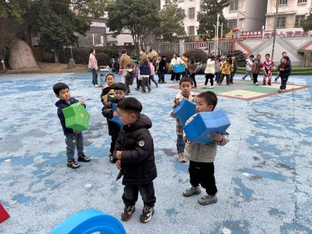 | 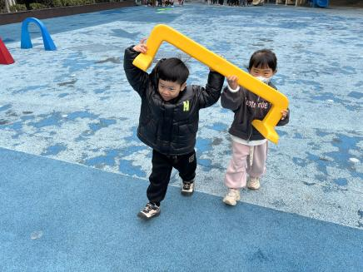 | 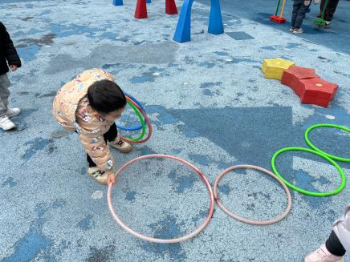
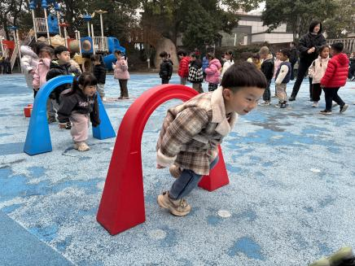 | 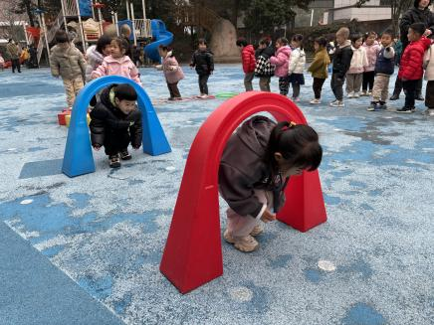 | 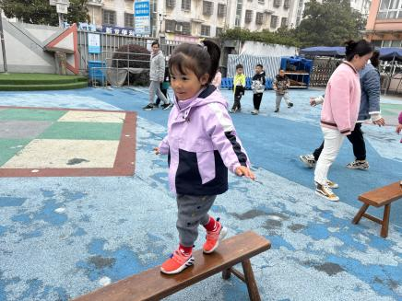
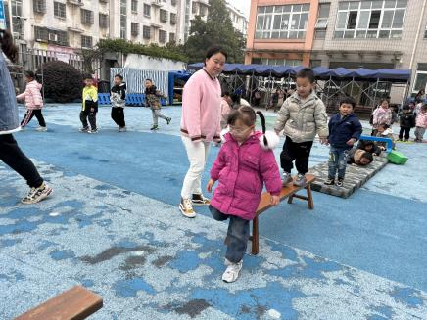 | 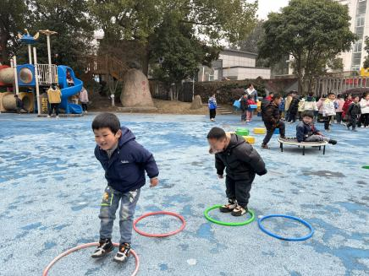 | 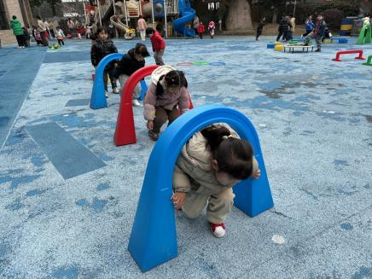

三、集体活动《科学：鸡宝宝的一家》
鸡的一家有公鸡、母鸡、小鸡，它们是快乐的一家，能使孩子感受到浓浓的家庭气氛，它们的外形特征和叫声有很大的差别，很容易区分和辨别。
现在的孩子很少有接触过真实的鸡，大多是从电视或图片中见过。孩子的观察较无序，看到什么说什么，经过上学期的一些科学观察活动，有的孩子会使用对比观察的方法，本次活动主要通过引导孩子进行对比观察更明确地了解小鸡一家的特征。
在活动中小朋友们都了解了鸡的外形特征及基本习性，知道公鸡、母鸡、小鸡之间的关系。其中能用简单的语言表达自己的发现，并愿意在集体前讲述的小朋友是：赵翊帆、陆钦瀚、韩凯风、吕秦川、刘然诺、谢意增、周佳毅、曹李安、李依恬、楚慕凡、许米诺、黄馨宁、仇思诺、万佳妮、高依诺、杜妍汐、蔡书歆、李雨佳。

三、区域游戏
在区域活动中能自选区域，认真开展游戏的小朋友是：赵翊帆、陆钦瀚、韩凯风、吕秦川、刘然诺、谢意增、周佳毅、曹李安、李依恬、楚慕凡、许米诺、黄馨宁、仇思诺、万佳妮、高依诺、杜妍汐、蔡书歆、李雨佳。

四、请您关注
各位家长，今天周五没有延时班，请大家3点30来接孩子回家，并把被褥带回去洗晒一下。请假的小朋友如果来拿被子，请私聊我们来拿被子的时间，其余就不打包了
春天来临，近期温度虽逐渐上升，但是体感温度还是有些冷，特别是早晚，容易一冷一热感冒，大家注意穿着合适的衣物。如果外出，尽量少去人多点地方，必要时佩戴好口罩。

